Proyecto Final - Momento II: Diseño y Análisis
Brandon Manuelle Morales Cardona

1. Descripción detallada de las vistas, interacciones y físicas

Nivel 1: Cielos sobre Berlín
Vista: Cenital (desde arriba), similar a los clásicos juegos tipo shoot’em up.
El jugador controla un avión aliado que debe esquivar fuego antiaéreo y destruir aviones enemigos. Los enemigos se mueven con trayectorias oscilatorias y lanzan proyectiles.
Interacción:
- Colisiones entre proyectiles y aviones.
- El jugador puede disparar continuamente y recoger potenciadores.
Físicas:
- Movimiento oscilatorio (trayectorias senoidales) para los enemigos.
- Movimiento rectilineo para los proyectiles.
- Movimiento inercial para el avión controlado.
Objetivo: Resistir hasta que se cumpla el tiempo límite.
(IMAGEN DE EJEMPLO)
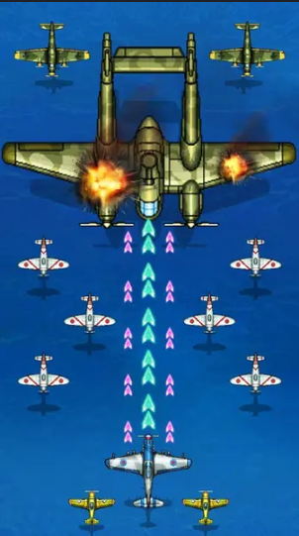

Nivel 2: A las Puertas
Vista: Cenital, igual que el primer nivel, para mantener consistencia visual.
El jugador maneja un tanque aliado que avanza entre calles destruidas eliminando torretas, tanques y barricadas enemigas.
Interacción:
- Movimiento pesado y rotación del cañón.
- Colisiones con obstáculos destructibles.
- Disparos con trayectoria recta.
Físicas:
- Inercia en giros y frenado.
- Rebotes de proyectiles en superficies duras.
- Movimiento rectilineo de disparos.
Objetivo: Llegar a tres puntos estratégicos dentro de la ciudad.

(IMAGEN DE EEJMPLO)
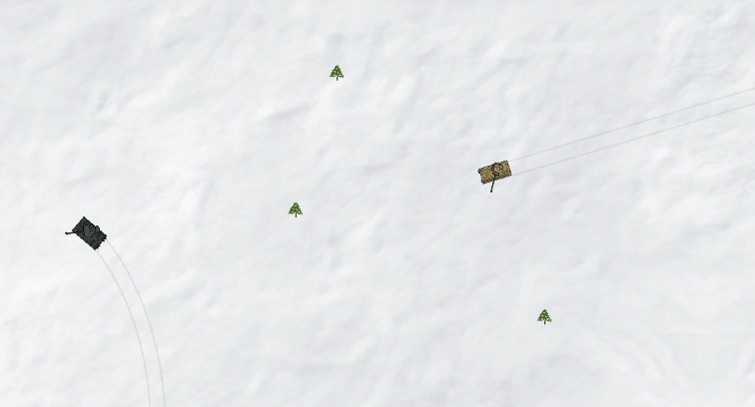

Nivel 3: Hacia el Búnker
Vista: Lateral (2D side-scroller).
El jugador controla a un soldado aliado que debe infiltrarse en un búnker con enemigos patrullando. La jugabilidad combina sigilo y acción.
Interacción:
- Enemigos con IA (patrulla, alerta, persecución).
- Movimiento lateral, salto, disparo y recarga.
- Colisiones con balas y obstáculos.
Físicas:
- Movimiento parabólico al saltar.
- Inercia al correr.
- Gravedad constante hacia el suelo.
Objetivo: Alcanzar el final del túnel y eliminar al enemigo principal.

(IMAGEN DE EJEMPLO)
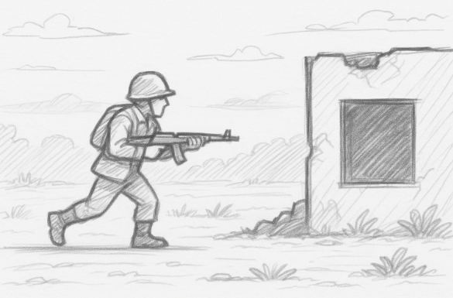

2. Sprites
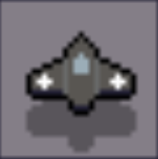
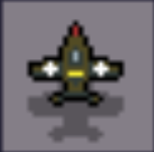
- Aviones






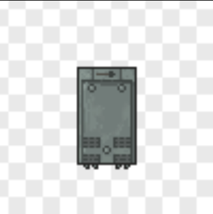
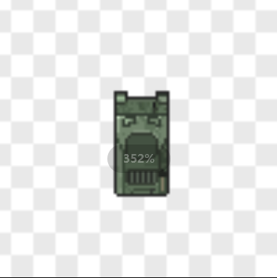
- Tanques

- Soldado
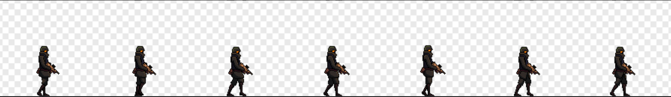

3. Diagrama de clases de la capa lógica
El diagrama de clases incluye la capa lógica completa del videojuego, representando relaciones de herencia. Las clases principales son:
- SistemaJuego
- Nivel y sus subclases
- Entidad y derivadas (Jugador, Enemigo, Vehículo, etc.)
- ModeloFisico y subclases
- Agente y sus componentes
- Clases de soporte (BusEventos, Evento, Objetivo, etc.).
(El diagrama de clases esta adjunto en la carpeta del proyecto)

4. Componentes del Agente Inteligente

Percepción
El agente detecta estímulos del entorno, como la posición del jugador, proyectiles cercanos o sonidos. Usa sensores visuales y auditivos para interpretar el entorno.
Clases relacionadas: Percepcion, SensorVision, SensorSonido.

Razonamiento
El agente utiliza una máquina de estados finita (FSM) para decidir su comportamiento. Estados: Patrulla, Alerta, Persecución y Búsqueda.
Clases relacionadas: TomaDecisionFSM, MaquinaEstados, Politica.

Acción
El agente ejecuta las acciones definidas por el módulo de decisión, como moverse, disparar o seguir al jugador. Clases relacionadas: ControlAccion, ControlAccionBasico.

Aprendizaje
El agente almacena información sobre eventos pasados en la clase Memoria. Ajusta su comportamiento mediante la clase Politica, que modifica la agresividad, precisión y tiempo de reacción.
Clases relacionadas: Memoria, Politica.

